Raymond Cattell
(1905-1998)
”Personality is that which permits a prediction of what a person will do in a given situation.”

- 1905-ben Angliában született
- 9 éves korában kitört a világháború, amely mélyen megrendítette
- 16 évesen Londoni Egyetem, ahol kémiát és fizikát tanult
- a faktoranalízis technikáját kidolgozó Charles E. Spearman tanítványa lett
- 1929. Ph.D fokozat
- 1937: Columbia University - Thorndike laboratóriumában dolgozott, majd Harvard, University of Illinois, Univ. Of Hawaai
- 400 cikk, 35 könyv fűződik a nevéhez

CATTELLVONÁSELMÉLETE

- Cattell vállalkozott a személyiségvonások legrészletesebb elemzésére és osztályozására, ahol a mérés játszotta a központi szerepet. Az adatgyűjtés módjai:
  - L-adatok (live): természetes körülmények közötti megfigyelés
  - Q-adatok (questionary): kérdőívekkel nyert adatok, önjellemzés
  - T-adatok (test): teszt adatok
- Cattell éles határt von a leírás és az értelmezés között:
  - a viselkedés felületét leírjuk
  - míg a személyiséget dinamikai, fiziológiai és szociológiai szempontok szerint strukturális fogalmakkal értelmezzük
- a trait = a személy viszonylag állandó reakció tendenciája, a személyiség struktúrájának alapvető egységei
- kizárólag e vonások ismeretében vagyunk képesek predikálni a személy adott jövőbeli szituációban való viselkedését
- személyiség = trait-ek mintázata
- Allport-tal szemben nem hisz a vonások valódi létezésében, hanem azt hipotetikus konstrukciónak - a logikai pozitivizmus értelmében vett - tiszta konstrukciónak tekinti
- a személyiségvonás a viselkedésből levont végkövetkeztetés, ”mentális struktúra”
- Allport-hoz hasonlóan elfogadja
  - a közös trait: intelligencia, introverzió, társaságkedvelés
  - vs. személyes trait megkülönböztetést
- a trait-ek további típusai:
  - felületi vonások: korrelációt mutatnak más tételekkel, de nem formálják alapvetően a faktort
  - alapvonások: stabil, állandó vonások, amelyek a faktort a legerőteljesebben determinálják
- egy újabb felosztás:
  - konstitucionális / alkati vonások
  - környezet által formált vonások

A SZEMÉLYISÉGVONÁSOK OSZTÁLYOZÁSI SÉMÁJA

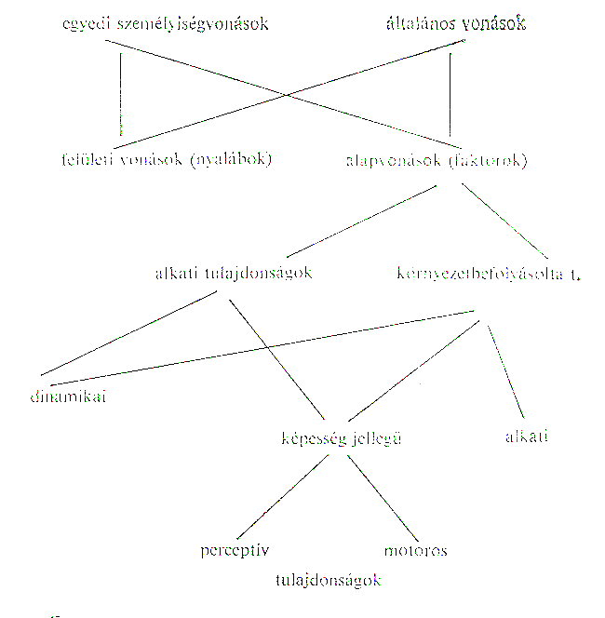
1) temperamentum trait: a viselkedés általános stílusát, tempóját határozza meg (pl. ingerlékenység)

2.) képesség trait-ek: milyen készségei, képességei vannak az egyénnek az adott cél megvalósításához (pl. intelligencia)

3.) dinamikus trait-ek

A DINAMIKAI VONÁSOK OSZTÁLYOZÁSA

- ezeknek tulajdonít meghatározó szerepet
- az általános-lélektani motiváció-koncepcióra és a McDougall-i ösztöntanra egyaránt támaszkodik
- célra irányultság, energizáló sajátosság és kiválthatóság jellemez
- e tényezők a képesség és vérmérsékleti jellegű alapvonásokat is képesek befolyásolni
- a dinamikai vonások kölcsönhatása = dinamikai struktúra: ”az a valami, ami a dinamikai működések szilárdságát és állandóságát befolyásolja”

1.) ERG-EK: ERGON (GÖR) = ENERGIA - MOTIVÁCIÓ + CÉLELÉRÉS (11 erg-et különböztet meg)
A.) ERG-ek = örökletesen megalapozott, konstitucionális jellegű gyökértényezők; központi energizálók (hasonló az ösztön / drive fogalmához) - éhség, szexualitás, félelem ”velünk született pszichikus diszpozíció, amely biztosítja, hogy a tárgyak meghatározott osztályára reaktívabbak legyünk, mint másokra, s hogy e tárgyakkal kapcsolatosan bizonyos érzéseket éljünk át, és irányukban céltevékenység jellegű cselekvéssort alakítsunk ki.”
B.) METAERG-ek: környezettől inkább függő vonások - érdeklődés, beállítódás, gondolkodásmód.

2.) SENTIMENT / ÉRZÉS: környezeti eredetű vonás, amelyet a külső fizikai és szociális világ befolyásol - ország, kultúra, vallás, foglalkozás, hobbi; a tanult attitűdök mintázata
3.) AZ ERG-EK ÉS AZ ÉRZÉSEK AZ ÚN. ATTITŰDÖKBEN manifesztálódnak, amelyet Cattell a szociálpszichológiai szóhasználatnál tágabb értelemben alkalmaz: bármely tárgy vagy esemény irányában megjelenő emóció vagy akció

A DINAMIKUS HÁLÓZAT MODELLJE
Az erg-ek és a metaerg-ek közötti funkcionális viszony jellemzésére dolgozta ki a ”dinamikus hálózat” modelljét:
- a metaerg egy alapvetőbb diszpozíció, végső soron egy ösztöncél szolgálatában állnak
- a vázolt kapcsolat nem lineráris, és csak meghatározott időtartamig egy adott struktúrában tételezi fel
- a célt szolgáló, eszköz jellegű személyiségvonások kialakulása az elsődleges késztetések kulturális eredetű letiltásával, blokkolásával függ össze

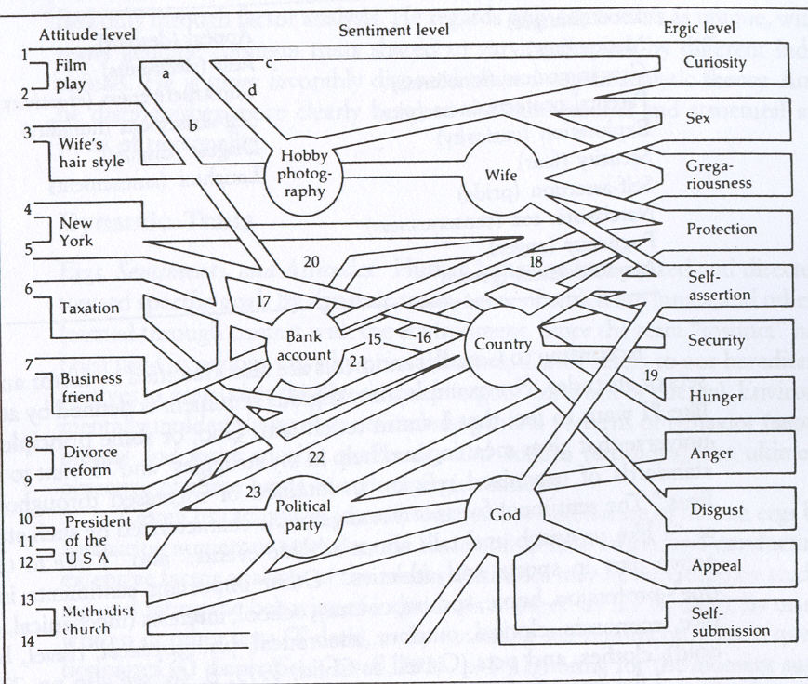

CATTELL SZEMÉLYISÉGVIZSGÁLÓ ELJÁRÁSA

- Cattel (1957) az Allport-Odbert listát a ritka szavak és a majdnem szinonimák elhagyásával tovább szűkítette, így annak mérete 200 szó alá csökkent.
- Majd barátait más emberek bevonásával pontoztatta le a kapott szólista, tkp. személyiségvonások mentén.
- Az így kapott eredményeket faktoranalízisnek vetette alá.
- Cattell a faktoranalízis eredményeként 12 dimenziót különböztetett meg, amelyhez még további 4 faktort adott hozzá az önpontozások faktoranalízise alapján → 16 PF (16 Személyiségfaktor Kérdőív, Cattell és Stice, 1949)

A FAKTORANALÍZISRŐL

- a faktoranalízis olyan statisztikai eljárás, mely egy bizonyos számú mérés közötti korrelációkat vizsgálja, és az egymással leginkább korrelálókat egy csoportba sorolja, ezáltal kevesebb és egymástól független dimenzióra, ún. faktorra redukálja őket.
    - adatgyűjtés
    - minden tétel minden más tétellel való korrelációjának meghatározása
    - faktorkivonás (faktorextrakció):a mátrix kisebb számú mögöttes dimenzióra csökkenthető
    - a tételek faktorsúlyának meghatározása: a tétel és a faktor közötti korreláció
    - faktorok elnevezése
- hibája, hogy a faktoranalízisből semmi olyan nem jöhet ki, amit előtte nem tettek bele.
- Tkp. a módszer örökli mindazoknak a korábbi méréseknek és korrelációknak a hibáit, amelyeken alapul (inadekvát mintavétel, felhasznált tesztek megbízhatatlansága és érvénytelensége ...)
- a faktoranalízis inkább a pszichológiai feltevések ellenőrzésére alkalmas, semmint előállításukra

A FAKTORANALÍZISRŐL

- a faktoranalízis olyan statisztikai eljárás, mely egy bizonyos számú mérés közötti korrelációkat vizsgálja, és az egymással leginkább korrelálókat egy csoportba sorolja, ezáltal kevesebb és egymástól független dimenzióra, ún. faktorra redukálja őket.
    - adatgyűjtés
    - minden tétel minden más tétellel való korrelációjának meghatározása
    - faktorkivonás (faktorextrakció):a mátrix kisebb számú mögöttes dimenzióra csökkenthető
    - a tételek faktorsúlyának meghatározása: a tétel és a faktor közötti korreláció
    - faktorok elnevezése
- hibája, hogy a faktoranalízisből semmi olyan nem jöhet ki, amit előtte nem tettek bele.
- Tkp. a módszer örökli mindazoknak a korábbi méréseknek és korrelációknak a hibáit, amelyeken alapul (inadekvát mintavétel, felhasznált tesztek megbízhatatlansága és érvénytelensége ...)
- a faktoranalízis inkább a pszichológiai feltevések ellenőrzésére alkalmas, semmint előállításukra

Ide jönne az ábra, amit külön küldtem
A 16 PF
- tartózkodó vs. szívélyes
- konkrét vs. absztrakt gondolkodás
- érzelmi stabilitás vs. érzelmi labilitás
- domináns vs. alárendelt
- komoly vs. eleven
- szabályszegő vs. szabálykövető
- félénk vs. bátor
- számító/haszonelvű vs. érzelmi beáll.
- bizalomteli vs. gyanakvó
- praktikus vs. fantáziadús
- egyenes vs. titkolózó
- magabiztos vs. aggódó
- hagyományszerető vs. kísérletező
- csoportember vs. önálló
- hibatűrő vs. perfekcionista
- nyugodt vs. feszült
A 16 PF NÉHÁNY TÉTELE

A.) affektotimai vs. sizotimia | C.) énerő vs. neurotikusság
1.) ha választhatnék, inkább lennék:  - mérnök  - humán tárgyat tanító tanár  2.) el tudnám viselni a remeteéletet  - igen  - nem  3.) ha várnak rám mindig feltétlenül elmegyek  - igen  - nem  4.) olyan házastársat szeretnék, aki  - meggondolt, figyelmes  - társaságban sikeres  5.) megbízom az idegenekben  - igen  - nem | 1.) ha újrakezdhetném az életemet  - mindent ugyanúgy csinálnák  - egészen másképp szeretnék élni  2.) hangulataim néha saját magam számára is érthetetlenek  - igen  - nem  3.) néha valóban vannak kínzó álmaim  - igen  - nem  4.) előfordul, hogy néha ok nélkül fáradtnak érzem magam  - igen  - nem  5.) könnyen megváltoztatom régi szokásaimat, ha úgy határozok  - igen  - nem

CATTELL ELMÉLETÉNEK ÉRTÉKELÉSE

- diszkrepancia van rendszerének klinikai jellege és az alkalmazott faktoranalízis módszere között: hiszen ez utóbbit csak tesztekkel mérhető reakciók adatainak kezelésére tartják alkalmasnak
- faktorait matematikai szempontból sem tartják megbízhatónak
- általa használt kifejezések és tesztjének faktormegnevezései nehézkesek, mind a megértést, mind a továbbfejlesztés lehetőségét megnehezíti ezzel

A VONÁSELMÉLETI MEGKÖZELÍTÉS ÉRTÉKELÉSE

- Önmagában nem személyiségelmélet, inkább az emberek stabil jellemvonásainak mérhetőségére, illetve bizonyos mérési módok melletti elkötelezettség.
- Az adatgyűjtésre koncentrálnak, elméletté akkor válna elképzelésük, ha a vonások meghatározott halmaza mellett törnének pálcát és megkísérelnék ezekből felépíteni a személyiség szerkezetét.
- Csupán a személyiség változóit határozzák meg, a személyiség működésének dinamikájáról nem sokat mondanak. (Allport - a személyiség alakulása kapcsán egy humanisztikus megközelítést tesz magáévá, míg Eysenck tanuláselméleti megközelítést alkalmaz.)
- a vonás fogalma a viselkedésformák pszichometriailag jellemzett állandóságának és általánosságának sűrített képlete, viszont nem igyekeznek megjelölni azokat az erőket, amelyek az együttjárás hátterében állnak.
- lehetséges az is, hogy az egyének viselkedése időben és helyzetről helyzetre annyira változó, hogy helytelen vonásszerű jellegzetességeket tulajdonítani neki.
- A legfőbb kritika a behavioristák felől érkezik: nincsenek személyiségvonások, csak a látható viselkedés, nem tudunk mit kezdeni az olyan allport-i fogalmakkal, mint attitűd, motiváció.
- A traitek stabilitása nem sziklaszilárd - ismerni kell az adott szituációt és az egyén szituációban betöltött szerepét is.
- ”könnyű pontosan bejósolni, hogy egy ismert vegyi anyagnak egy másik ismert vegyi anyaggal való találkozásakor mi történik egy steril kémcsőben. De hol az a vegyész, aki bejósolja egy ismert anyag viselkedését, ha ismeretlen anyaggal, ismeretlen edényben találkozik?”
- Mégis ragaszkodunk a trait-ekhez: szűk mintavételi lehetőségünk van, ritkán adódnak különleges helyzetek, amelyben a személyiség a maga teljességében nyilvánul meg.
- az emberek keresik a megszokott dolgokat, az ismerős helyzeteket, az önmagunkkal való következetes viselkedést → a trait univerzálissá vált: a trait általános terminus, mely mint rendező elv magában foglalja a cselekvés kivitelezéséhez rendelkezésre álló lehetöségeket.

